FREZE PENTRU PRELUCRAREA SOLULUI (transmisia prin roți dințate) DE TIP AKTIVE

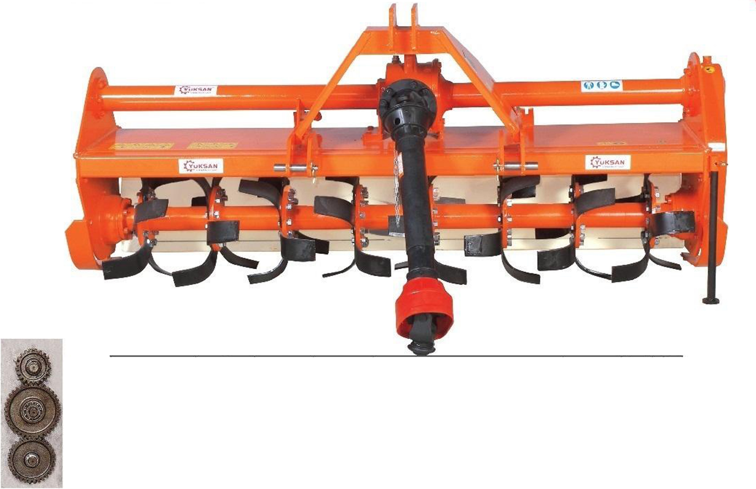

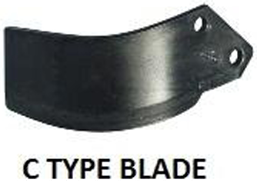

CARACTERISTICI TEHNICE:
MODEL |  |  |  |  | RPM |  | 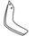
YA - 125 | 1200 | 375 | 25-35 | 50_______________70 | 540 | 20 | 24
YA - 140 | 1400 | 375 | 40-50 | 60_______________80 | 540 | 20 | 30
YA - 160 | 1600 | 395 | 40-55 | 70_______________90 | 540 | 20 | 36
YA - 180 | 1800 | 410 | 45-70 | 85_______________105 | 540 | 20 | 42
YA - 210 | 2100 | 430 | 50-70 | 100_______________110 | 540 | 20 | 48
YA - 240 | 2400 | 450 | 50-70 | 110_______________130 | 540 | 20 | 54

